- 請將26個大小寫英文字母，正確地在格子中寫出來。26%
Aa Bb Cc Dd Ee Ff Gg Hh Ii Jj Kk Ll Mm Nn Oo Pp Qq Rr Ss Tt Uu Vv Ww Xx Yy Zz

- 請選出正確的單字。45%
frog | black | horse | duck | white
cat | red | sheep | purple | fish
bird | dog | yellow | blue | green

- 紅色
- 黃色
- 綠色
- 藍色
- 紫色
- 白色
- 黑色
- 狗
- 貓
- 魚
- 馬
- 鴨子
- 羊
- 鳥
- 青蛙

- 口語測驗/聽力測驗。(將於課堂中測驗)29%
- , , what do you see ?
I see
- 請依序圈出老師念的單字，並且標上題號。
frog | black | horse | duck | white
cat | red | sheep | purple | fish
bird | dog | yellow | blue | Green
brown | bear | teacher | student | goldfish
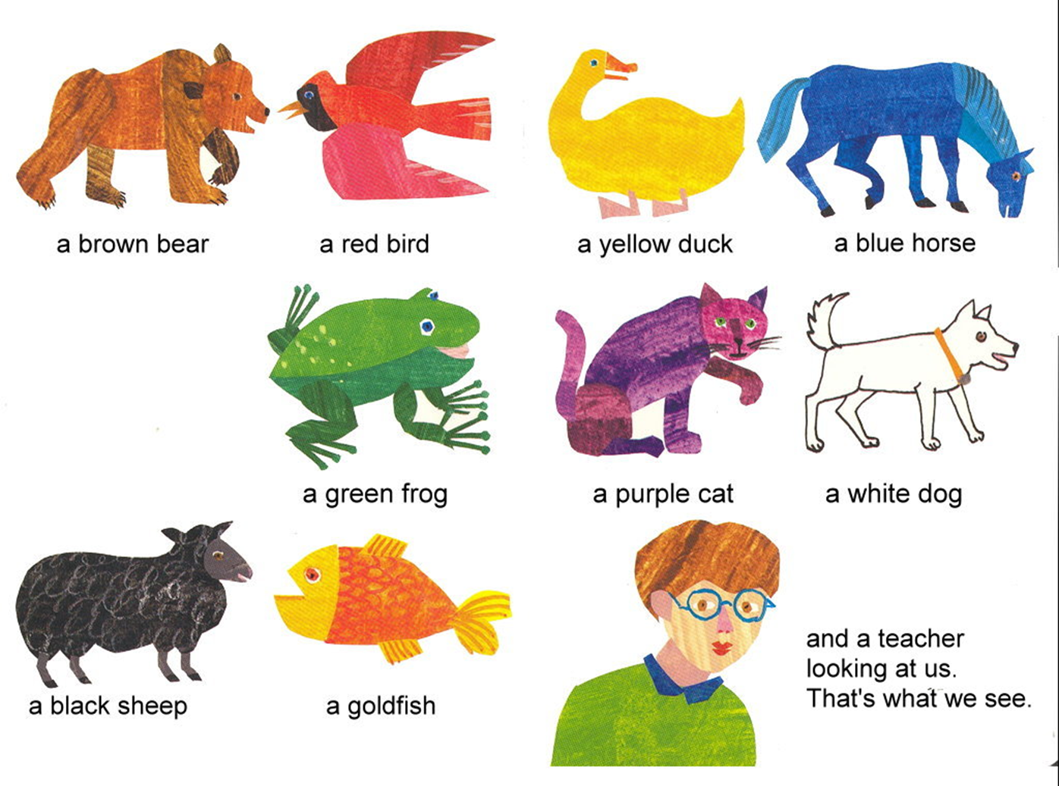
- 請圈出老師念的單字，並標上題號。

